
Мини музей « Край родной навек любимый»
«Подобно тому, как цветок вырастает из зерна,
наша любовь к Родине имеет своим истоком
тот «уголок земли», где мы родились и выросли»
(Н. Смирнов)
Россия - наша Родина. Чтобы считать себя её сыном или дочерью, необходимо ощутить духовную жизнь своего народа, историю и культуру, как свои собственные. Человек существо духовное, он стремится не только к физическому развитию, но и к духовному становлению.
Соединить в себе личное и народное, земное и небесное, телесное и духовное это естественная потребность человека, призванная в этот мир. Культура — это, прежде всего система ценностей, закрепленная в традициях. Она необходима для удовлетворения духовных потребностей и поиска высших ценностей.
В современных условиях, когда происходят глубочайшие изменения в жизни общества, одним из центральных направлений работы с подрастающим поколением становится патриотическое и нравственно – духовное воспитание. Сейчас, в период нестабильности в обществе, возникает необходимость вернуться к лучшим традициям нашего народа, к его вековым корням, к таким вечным понятиям, как род, родство, Родина. И действительно, как не велика наша страна, человек связывает свое чувство любви к ней с теми местами, где он родился, вырос; с улицей, по которой ходил не раз; с двором, где посадил первое деревце.
Оренбургская область многонациональна, на ее территории проживают представители разных народов: русские, татары, башкиры, казахи, немцы, и др. Чтобы отношения между этносами были цивилизованными и гармоничными, они должны знать историю, культуру, обычаи, традиции и уважать их.
Приобщение дошкольников к народной культуре становится социальным заказом общества. С раннего детства ребенок живет в родной национальной среде, «впитывая с молоком матери» культурные ценности и нравственные ориентиры, заложенные в культуре народа. Взрослея, он сам становится представителем своего народа, хранителем и продолжателем традиций. Дети разных национальностей должны иметь представление о культуре, быте, жизни другого народа, доступное их возрасту.

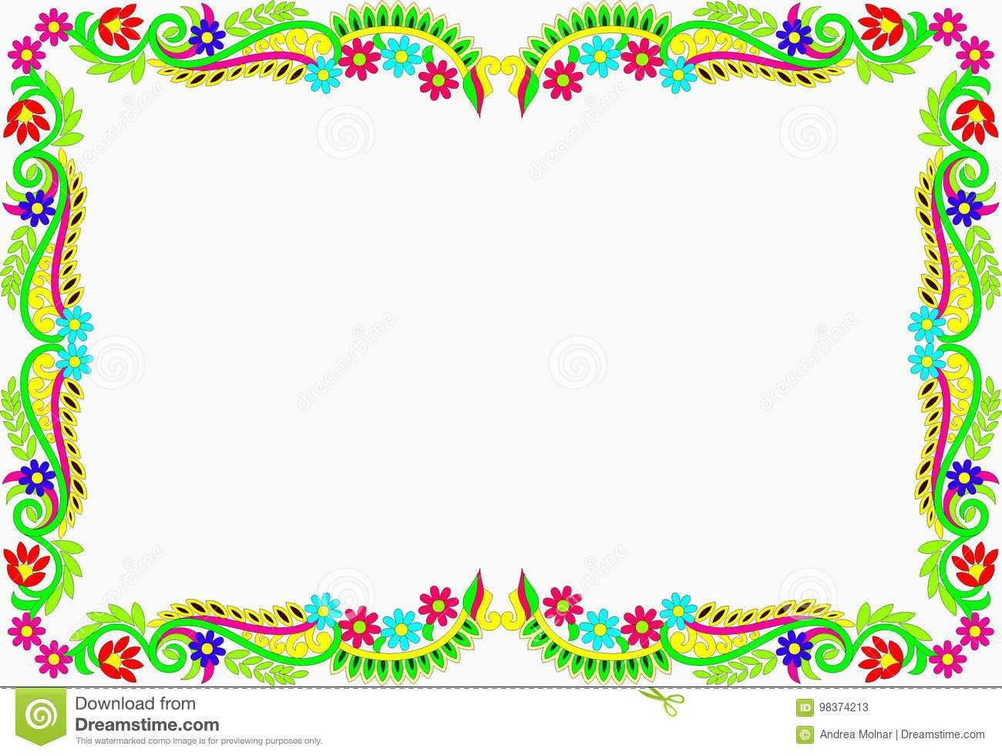
Муниципальное дошкольное образовательное автономное учреждение «Детский сад№38 «Солнышко» комбинированного вида г. Орска»

«Край родной на век любимый»
Мини-музей

Подготовили: Биктимирова Т.И.
воспитатель высшей категории,
Попелыш Н.Ю.
воспитатель высшей категории
Усенко А.Н. учитель-логопед.
Цель: Создание условий для формирования у детей нравственно-патриотических чувств и толерантности к людям других национальностей.
Задачи:
1. Расширить знания о жизни людей, живущих в Оренбургской области, их обычаях, традициях, фольклоре.
2. Познакомить с национальной одеждой народов живущих в Оренбургской области;
3. Дать представление о национальных жилищах русских, казахов;
4. Приобщать детей и родителей к играм народов Южного Урала;
5. Воспитывать чувство толерантности к представителям других национальностей в своей группе и в общем, чувство гордости за свой народ и его культуру.
6.Расширение кругозора дошкольников;
Коррекционные задачи (для детей с речевыми нарушениями):
1.Уточнять и расширять словарный запас слов по теме: «Край родной на век любимый»
2.Совершенствовать грамматический строй речи.
3.Развивать связную речь.
4.Оптимизировать эффективно – эмоциональную сферу личности ребёнка

Паспорт мини – музея
«Край родной навек любимый»
Цель: Формирование у детей нравственно-патриотических чувств и толерантности к людям других национальностей.
Задачи:
1. Включить педагогов, детей и родителей в творческий процесс по созданию и пополнению мини – музея.
2. Обеспечить безопасные, психологически-комфортные, эстетические и здоровье сберегающие условия;
3. Способствовать формированию представлений о формах традиционного семейного уклада;
4. Ориентировать семью на духовно – нравственное воспитание детей;
5. Формировать чувство любви к Родине на основе изучения русских народных, казахских традиций;
6. Развивать эстетический вкус, умение видеть, ценить и беречь красоту русской природы;
7. Обогащение воспитательно – образовательного процесса новыми формами работы с детьми и их родителями.

Актуальность

Сегодня мы говорим о мини - музее, как об одном из средств развития интереса к народной культуре и традициям детей дошкольного возраста. Создание мини- музеев в детском саду на сегодняшний день очень актуально. С раннего детства ребенок живет в родной национальной среде, «впитывая с молоком матери» культурные ценности и нравственные ориентиры, заложенные в культуре народа. Взрослея, он сам становится представителем своего народа, хранителем и продолжателем традиций. И маленький татарин, и маленький башкир, и маленький русский, и другие должны иметь представление о культуре, быте, жизни другого народа, доступное их возрасту. Участие в народных праздниках, в изготовлении русской избы, юрты, театрализованных представлениях – уникальная возможность для детей и родителей проявить себя, узнать много нового и интересного. Дошкольники чувствуют свою причастность к мини- музею: они участвуют в обсуждении его тематики, приносят из дома экспонаты. В настоящих музеях трогать ничего нельзя, а вот в мини- музеях не только можно, но и нужно! Их можно посещать каждый день, самому менять, переставлять экспонаты, брать их в руки и рассматривать.

Адресность
Мини – музей: предназначен для воспитанников и родителей воспитанников ДОУ, где проводится ОД по образовательным областям с детьми дошкольного возраста;
Мини - музей детского сада отражает специфику дошкольного возраста детей.
Периодически музей пополняется экспонатами, здесь же размещаются работы педагогов, сотрудников, совместные работы детей и родителей воспитанников.

Темы экскурсий:
- «Устройство русской избы», юрты знакомство с русским, казахским творчеством (частушки, пословицы, сказки, потешки и др.),
- «Старинная посуда и предметы обихода»,
- «Знакомство с русским народным, казахским ремеслом: вязание пухового платка, лоскутное мастерство, шитье»
- «Народный досуг в избе: посиделки, вечерки, народные календарные праздники» и др.
- Национальные костюмы;
- Национальная кухня.
- Декоративно- прикладное искусство.
Место нахождения: г. Орск Оренбургская область, улица Б. Хмельницкого ,6
Наименование: мини – музей «Край родной навек любимый»
Профиль музея: этнография
Сведения о техническом состоянии: групповое помещение экспозиция
«Край родной навек любимый» расположен в здании детского сада в группе № 9

План создания и работы мини - музея
1. Постановка целей и задач перед родителями воспитанников детского сада.
2. Сбор экспонатов;
-создание мини- музея;
-оформление экспозиций;
- реализация различных форм работы
3.Открытие мини- музея;
-экскурсии;
- приглашение гостей;
- создание презентации мини- музея;


Формы работы в мини - музее
- Беседа «Национальная кухня казахского и русского народа»
Беседа «Как жили наши предки на Руси»;
Беседа «Урал – наш край родной»,
Беседа «Особенности национального костюма»
- Рисование «Украсим казахские и русские народные костюмы;
Аппликация «Овечка»
Рисование «Народные узоры»
Дидактические игры «Узнай национальность»
«Собери узор», «Знатоки русской народной культуры»
Чтение художественной литературы;
Викторины
Народные праздники
Слушание русской народной, казахской музыки.
Русские народные игры: «Гуси лебеди», «У медведя во бору», «Краски», «Кот и мыши», «Лапта», «Ловишки», «Класс», «Городки», «Пчелки и ласточки», «Заря», «Гори, гори, ясно», «Игровая», «Жмурки», «Пятнашки», «Коршун», «Птицелов», «Штандер», «Филин и пташки», «Ручеек» и др.
Казахские игры: «Ястребы и ласточки», «Цыплята», «Пастушок», «Платок с узелком», «Конное состязание», «Белый лютый, серый лютый»

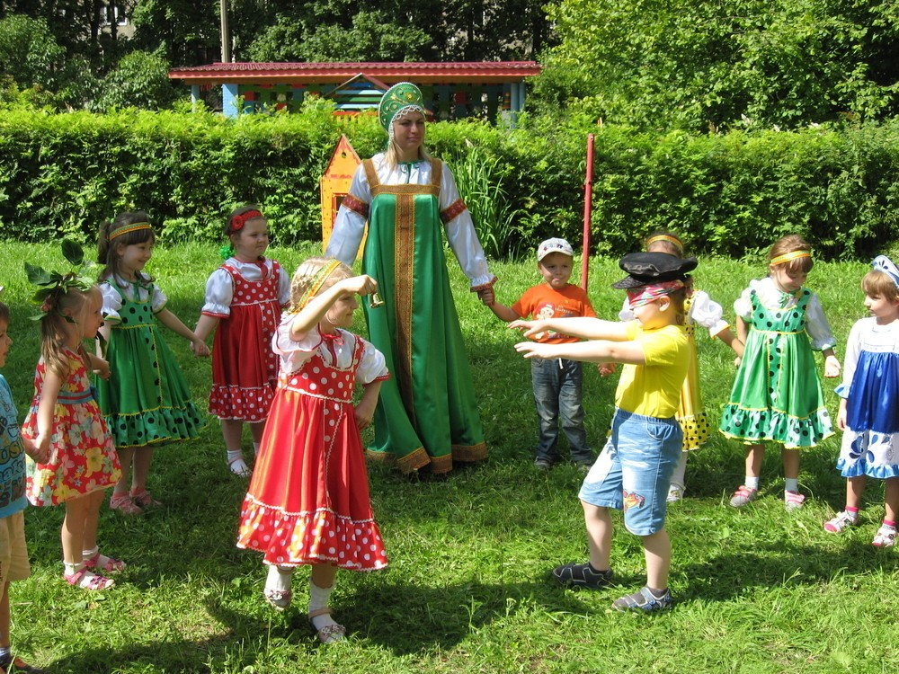
Перспектива: Результатом создания мини - музея является развитие у ребенка следующих качеств :
Ребенок имеет представления об особенностях народных промыслов Оренбургской области (пуховый платок, Уральская роспись, яшма).
Имеет общие представления об уральских мастерах,
Владеет первоначальными навыками изготовления пуховых изделий, использования Уральской росписи,
Знает и называет национальности, проживающие в городе,
Знаком с особенностями культуры, традициями, костюмами, изготовления украшений.
Имеет общие представления об истории своего города, символике, традициях родного города.

№п/п | Образовательная область | Содержание | Решение
1 | Физическое развитие | Проведение народных игр на прогулке, занятиях, досугах, праздниках. Подвижные игры: русские народные, казахские | Формирование интереса к народным играм. Укрепление физического здоровья. Воспитывать желание самостоятельно организовывать и проводить подвижные игры и упражнения со сверстниками.
2 | Познавательное развитие. | Формирование целостной картины мира и расширение кругозора в части представлений о себе, семье, малой родине, традициях, культуре русского народа и малых народов родного края, достопримечательностях, промышленности малой родины, полезных ископаемых и природой родного края. Расширение представления о родном городе, названиях улиц, закреплять знания о достопримечательностях города Орска. Подвести детей к пониманию того, что история родного города, региона неразрывно связана с историей России.. | Поддерживать и стимулировать попытки самостоятельного познания детьми окружающих предметов, установление связи между ними. Знакомство с историческим прошлым, экономическим, культурным и природным наследием Оренбургского края
3 | Коммуникативно-личностное развитие | Формирование толерантного отношения к людям разной национальности через знакомство с их культурой, традициями, обычаями, воспитание уважения к старшим, к труду взрослых, побуждать к соблюдению элементарных общепринятых норм и правил | Использование народных песен, потешек в режимных моментах, совместной деятельности, развлечениях для расширения представлений о традициях русского народа
4 | Речевое развитие | Развитие свободного общения со взрослыми и детьми в части формирования первичных ценностных представлений, представлений о себе, семье, малой родины, а также, составление рассказов о семье, малой родине | Использование художественных произведений для формирования ценностных представлений о себе, семье и малой родине
5 | Художественно-эстетическое развитие | Расширять представления детей о творчестве местных художников, познакомить с особенностями народных промыслов региона: Уральской росписи, изделиями из яшмы Оренбургский пуховой платок. | Использование продуктивных видов деятельности для обогащения содержания, закрепления результатов освоения программного материала

Организационно-методическое обеспечение:
- программа О.Л.Князевой «Приобщение детей к русской национальной культуре».
- Н.Рыжова, Л.Логинова, А. Данюкова «Мини-музеи в детском саду» Линка-пресс
Москва, 2008
- А.Ф. Некрылова, Л.В. Соколова «Воспитание ребенка в русских традициях» СПб.:
2002г.
- А.Ф. Некрылова «Русский традиционный календарь на каждый день и для каждого
дома». Азбука – классика.


Экспозиции:

Народный промысел

«Народно-прикладное творчество»


Макет « Юрта»
Домбра, Верблюд ,Мужской головной убор – тюбетейка, Женский казахский головной убор, Раскраски, Д/и «Узнай национальность», Настольная игра « Наша Родина»


Макет « Русская изба»
Кукла девочка в русском наряд , Береза, Коза
Встреча гостей
«Уральские сказы»
Макет «Хозяйка медной горы» Малахитовая шкатулка.Образцы яшмы
«Фольклорные праздники»
Самовар, Деревянная посуда, Чугунок, Каравай, Рушник с вышивкой, Кружевная скатерть

«Мой город»
«Моя Родина –Россия»
Мужской русский народный костюм
Женский русский народный костюм
Женский казахский костюм
Мужской казахский костюм

